Ід-р тест-кейса / Test Case ID | Дії (кроки) /  Action  (Test Steps) | Очікуваний  результат /  Expected Result | Результат тестування (пройшов/не вдалося/ заблокований) /  Test Result  (passed/failed/ blocked)
1 | - Відкрити провідник  - Перейти за шляхом де знаходиться файл з розширенням .exe  - Вибрати параметр 1  - Для завершення вибрати параметр 5 | 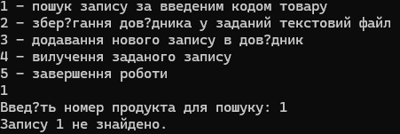 | Passed
2 | - Відкрити провідник  - Перейти за шляхом де знаходиться файл з розширенням .exe  - Вибрати параметр 1  - Ввести необхідні параметри  - Для завершення вибрати параметр 5 | 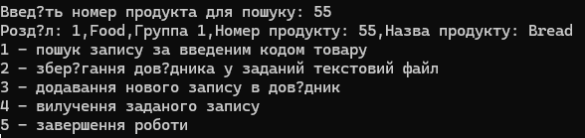 | Passed
3 | - Відкрити провідник  - Перейти за шляхом де знаходиться файл з розширенням .exe  - Вибрати параметр 2  - Для завершення вибрати параметр 5 | 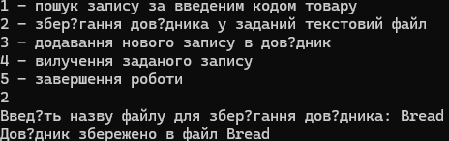 | Passed
4 | - Відкрити провідник  - Перейти за шляхом де знаходиться файл з розширенням .exe  - Вибрати параметр 3  - Для завершення вибрати параметр 5 | 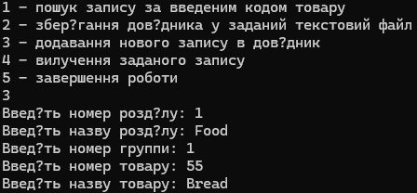 | Passed
5 | - Відкрити провідник  - Перейти за шляхом де знаходиться файл з розширенням .exe  - Вибрати параметр 4  - Для завершення вибрати параметр 5 | 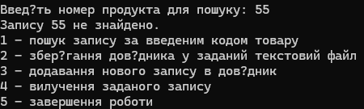 | Passed
6 | - Відкрити провідник  - Перейти за шляхом де знаходиться файл з розширенням .exe  - Вибрати параметр 1  - Для завершення вибрати параметр 5 | 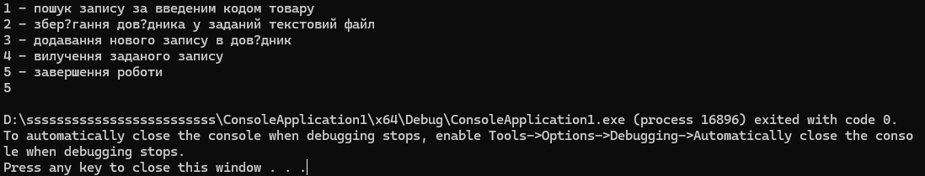 | Passed

